新 书 推 荐

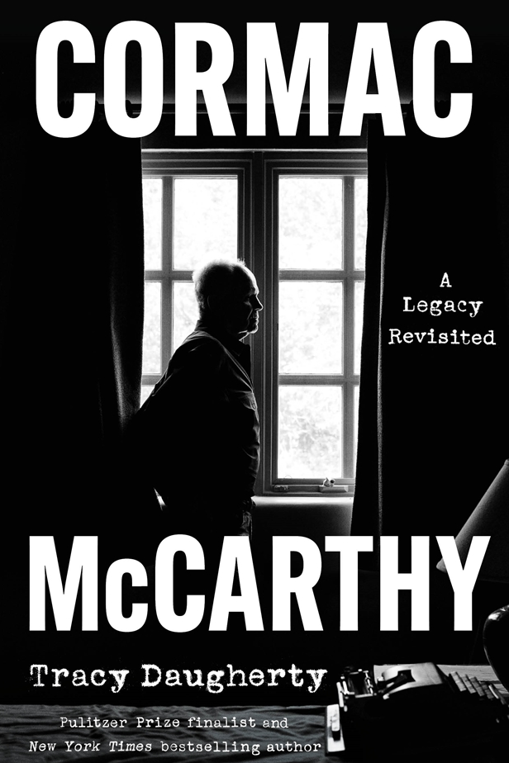
中文书名：《科马克·麦卡锡传：重访传奇》
英文书名：CORMAC MCCARTHY: A Legacy Revisited
作 者：Tracy Daugherty
出 版 社：St. Martin's Press
代理公司：ANA/Brady
页 数：464页
出版时间：2026年10月
代理地区：中国大陆、台湾
审读资料：电子稿
类 型：传记和回忆录
版权已授：波兰

内容简介：

本书由曾入围普利策奖的著名传记作家特雷西·多尔蒂执笔。多尔蒂曾为拉里·麦克默特里（Larry McMurtry）和琼·狄迪恩（Joan Didion）等文学巨匠作传，以严谨的研究和优美的文笔著称。在这部新作中，他将目光投向了普利策奖得主、美国最伟大的小说家之一——科马克·麦卡锡，不仅剖析了《血色子午线》（Blood Meridian）和《老无所依》（No Country for Old Men）等杰作的诞生，更深刻揭示了这位文学隐士为了艺术所付出的巨大个人代价。

出版后，本书已收获广泛好评，包括五家专业书评媒体的星级推荐。《图书馆杂志》评价：“这部考据扎实、富有诗意的作品……让文学巨匠回归为一个复杂、困顿而又全心投入创作的人……任何读过麦卡锡作品的人，都会被这本书深深吸引。”《纽约时报》也给予盛赞：“这是我们读到的第一部关于这位隐居作家的全面传记……它披露了大量新资料，澄清种种传闻，叙事中的精彩段落令人难忘，更以猎犬般敏锐的嗅觉，追索人生与作品之间的交汇。”

《纽约时报杂志》和《大西洋月刊》均刊发专题文章，《华尔街日报》刊载书摘；本书还入选《纽约时报》《洛杉矶时报》《纽约邮报》、BookPage及《芝加哥论坛报》等媒体的最受期待新书榜单。

正如书中所述，麦卡锡的生活就“像他笔下的任何角色一样狂野、复杂且深刻”。

***

特雷西·多尔蒂为已故普利策奖得主、美国作家科马克·麦卡锡所作的传记。

科马克·麦卡锡被誉为美国最伟大的小说家之一，常被拿来与梅尔维尔和福克纳相提并论；他的史诗级西部小说《血色子午线》被广泛认为是历史小说的巅峰之作。在其全部创作中，美国的故事以无与伦比的生动笔触展开——充满暴力、贪婪与爱。

麦卡锡早年便选择几乎将自己完全奉献给文学创作。《科马克·麦卡锡：重访传奇》深情而坦率地书写了这一选择所付出的代价——体现在他的家庭关系、婚姻与友谊之中。他精神与身体都不安于一处，常常独行，却又热情健谈、魅力十足；他的生活同他笔下的人物一样狂野、复杂、直面本质。他频繁前往偏远之地，与自然世界深度相通，并穿行于错综复杂的情感与心理疆域。在小说中，他记录下的是通过严酷经验与敏锐观察所换来的艰深智慧。

行文精准而优雅，《科马克·麦卡锡：重访传奇》讲述了他从贫困走向富足、从默默无闻到享誉全球的非凡人生。这本书既是麦卡锡忠实读者的必读之作，也同样适合初识这位作家的新读者。

作者简介：

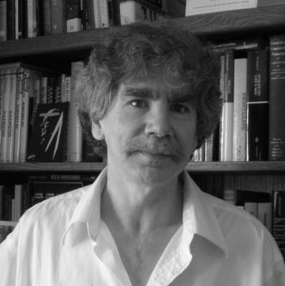
特雷西·多尔蒂（Tracy Daugherty）出生并成长于得克萨斯州，著有六部长篇小说、六部短篇小说集、一部回忆录、一部个人随笔集、一部写作随笔集、一部中篇小说集，以及六部文学传记。

他于2009年出版的唐纳德·巴塞尔姆传记《隐藏的人》（Hiding Man）入选《纽约时报》和《纽约客》年度好书；2015年的琼·狄迪恩传记《最后的爱情之歌》（The Last Love Song）成为《纽约时报》畅销书；2023年的《拉里·麦克默特里：人生一世》（Larry McMurtry: A Life）入围普利策奖。

他的作品曾获得古根海姆基金会与美国国家艺术基金会的认可，并在俄勒冈州立大学参与创办了创意写作MFA项目。

媒体评价：

“多尔蒂填补了现有资料中的重要空白……通过讲述麦卡锡的一生，他开始完成我们期待文学传记能够承担的使命：探寻艺术如何超越孕育它的、充满缺憾的人生。”
——《纽约时报》（New York Times）

“引人入胜……多尔蒂巧妙地将作家本人与围绕他的神话区分开来，呈现麦卡锡从南方作家转变为西部作家的历程。这部传记如小说般让人欲罢不能。”
——《华尔街日报》（Wall Street Journal）

“这是我们读到的第一部关于这位隐居作家的全面传记……它披露了大量新资料，澄清种种传闻，精彩段落令人难忘，更以猎犬般敏锐的嗅觉，追索人生与作品之间的交汇。”
——《纽约时报书评》（New York Times Book Review）

“面对一个曾坦言谈论自己的人生令他‘难为情’的人，多尔蒂依然写出了这部持论有度、洞察深刻的传记，着实令人钦佩……这部考据翔实的作品，讲述了一段坎坷、桀骜的人生，必将让麦卡锡的痴迷读者读得入神、心满意足。”
——《纽约邮报》（New York Post）

“多尔蒂这部引人入胜的传记，展现了令人赞叹的研究功力……故事也讲得极为出色。”
——《大西洋月刊》（The Atlantic）

“一部出色的作品，以广泛的研究和对麦卡锡全部文学创作记录的分析，填补了他人生中的重重沉默。”
——《洛杉矶时报》（LA Times）

“精彩……要走近麦卡锡、他的世界及其全部作品，多尔蒂是一位极为出色的引路人。”
——《得克萨斯月刊》（Texas Monthly）

“一部具有里程碑意义的作品……本书首次为我们打开了一扇全面了解麦卡锡人生的窗口，常常既令人惊讶，又令人动容。”
——Portico

“多尔蒂的传记为我们呈现了一切，一个完整的人生……我们的结论？先读《科马克·麦卡锡传》，再去读麦卡锡的作品。”
——《第十六章》（Chapter 16）

“特雷西·多尔蒂正稳步确立自己作为21世纪最杰出文学传记作家的地位。面对美国文学中最难以捉摸的人物之一，他完成了一次非凡的捕捉……本书揭示的完整人生，足以让麦卡锡的读者得到充分满足，有时也会令他们感到不安。”
——麦迪逊·斯马特·贝尔（Madison Smartt Bell），《Child of Light》作者

“谜团终于揭开。多尔蒂为我们这个时代最神秘、最具标志性的小说家之一所写的传记，本身就如小说般扣人心弦，充满黑暗、冒险、失落与救赎。这是我读过的最令人心潮起伏的传记之一。”
——T. C. 博伊尔（T. C. Boyle），畅销书作家

感谢您的阅读！
请将反馈信息发至：版权负责人
Email：Rights@nurnberg.com.cn
安德鲁·纳伯格联合国际有限公司北京代表处
北京市海淀区中关村大街甲59号中国人民大学文化大厦1705室, 邮编：100872
电话：010-82504106, 传真：010-82504200
公司网址：http://www.nurnberg.com.cn
书目下载：http://www.nurnberg.com.cn/booklist_zh/list.aspx
书讯浏览：http://www.nurnberg.com.cn/book/book.aspx
视频推荐：http://www.nurnberg.com.cn/video/video.aspx
豆瓣小站：http://site.douban.com/110577/
新浪微博：安德鲁纳伯格公司的微博_微博 (weibo.com)
微信订阅号：ANABJ2002


